RESOLUCIÓN N°105/22

VISTOS:

Que, con fecha 16 de febrero de 2022, complementado con fecha 07 de marzo de 2022, ................................................................ interpone reclamación ante esta Defensoría del Asegurado (DEFASEG) contra ........................................, solicitando se le otorgue la cobertura del SEGURO DE PROTECCIÓN DE TARJETA CON PÓLIZA...........................
Que, la señalada reclamación cumple con los requisitos de materia, cuantía y oportunidad establecidos en el reglamento de la DEFASEG (http://www.defaseg.com.pe/reglamento);

Que, conforme al Reglamento de la DEFASEG, atendiendo a la cuantía de la reclamación, que no supera US$ 3,000 (o su equivalente en moneda nacional), esta última puede ser resuelta por un órgano resolutivo unipersonal, el mismo que, en el presente caso, está a cargo de la secretaria técnica;

Que, habiéndosele corrido traslado de la respectiva reclamación, .......................................... presentó sus descargos y la documentación correspondiente.

Que, encontrándose el expediente en condiciones para que este Órgano Resolutivo Unipersonal pueda emitir un pronunciamiento, se prescinde de la audiencia de informe oral de conformidad con el artículo 10° del reglamento de la DEFASEG.

Que, en síntesis, la posición de la reclamante es la siguiente: a) La noche del 16 de diciembre de 2021, saliendo del trabajo, aproximadamente a las 19.10 horas, la señora .............. tomo un taxi en la .................................. para que le llevara a su domicilio en el mismo distrito. Faltando pocas cuadras para llegar, el taxista se desvió y bajo la velocidad y entraron en el taxi 2 hombres. Uno le sujetó y le indicó que cerrara los ojos y bajara la cabeza y el otro tomó su cartera y la empezó a revisar. En su cartera llevaba su billetera con dinero, su DNI, sus tarjetas del banco BBVA, y BCP, entre otras, además su celular y otros elementos que usa en el trabajo; b) el sujeto que tomó su cartera se bajó del taxi y los otros hombres le estuvieron amenazando, mientras le llevaban en el taxi, con meterle fierro si no les daba las claves de cajero y banca por internet, y por celular hablaban con alguien para dictarle las claves que le obligaron a darles; c) le tuvieron dando vueltas en el taxi por aproximadamente hora y media y finalmente le dejaron bajar en una calle oscura y desolada con amenazas de no voltear a verlos porque le estarían vigilando y le meterían fierro. Caminó sin ningún documento y sin un sol hasta que llegó a una calle principal y preguntando se enteró que estaba en el distrito de El Agustino. Allí un joven le ayudó a tomar un taxi que le llevó a mi domicilio; d) cuando llegó a su departamento empezó a llamar inmediatamente a todos los bancos en los que tenía tarjetas para bloquearlas y luego fue a la comisaría de su distrito (San Borja) para hacer la denuncia; e) el 17 de diciembre de 2021, fue a una de las agencias del banco BBVA a presentar su reclamo por movimientos no reconocidos y solicitar la cobertura del siniestro; f) el 19 de diciembre de 2021 envió un email con los documentos indicados (copia de movimientos no reconocidos, copia del libro de reclamación, copia del sustento de bloqueo de tarjeta y cuenta, declaración jurada simple de los hechos y denuncia policial) en la oficina del BBVA, al correo : siniestrosprotecciontarjeta@bbva.com. Y además entregó estos documentos en la oficina del BBVA; g) el día 27 de diciembre de 2021, recibió un email de siniestros protección de tarjeta, de ....................................., informándole que el siniestro no es materia de cobertura porque según su reclamo, su tarjeta fue usada en forma indebida para retirar dinero del cajero y que la cobertura de uso indebido aplica cuando terceras personas realizan compras en establecimientos comerciales; h) en ninguno de sus reclamos ha mencionado que le han robado la tarjeta para comprar en establecimientos comerciales. Y además se ha adjuntado la denuncia policial en donde se describe que le tuvieron retenida en el taxi dando vueltas por sitios que desconoce, hasta que le soltaron en el distrito de El Agustino. Y durante el tiempo que estuvo en el taxi, estos sujetos hicieron uso forzado de su tarjeta porque le obligaron con amenazas para que les entregara mis claves de cajero y banca por internet; i) el 28 de diciembre volvió a presentar su reclamo en el libro de reclamaciones del BBVA y el 4 de febrero de 2022, le responden al email que han verificado que las operaciones fueron realizadas con lectura de chip de su tarjeta y con su clave secreta, además se hizo uso de su DNI y clave de acceso a internet y que en caso de extravío, sustracción o robo de tarjetas, debe comunicarme de inmediato al banco y que los consumos y cargos registrados antes de esa comunicación son de exclusiva responsabilidad y deben ser asumidos por el titular de la tarjeta; j) a pesar de haber presentado la denuncia policial en donde se indica claramente que la tuvieron retenida en el taxi, mientras bajo amenazas le obligaron a darles sus claves para que ellos puedan retirar su dinero y luego le dejaron bajar en un distrito alejado de su domicilio sin dinero ni teléfono, rechazan la cobertura del siniestro indicando que el bloqueo fue realizado luego de los movimientos y que el retiro de dinero lo hicieron con su tarjeta y documentos y que además no aplica porque no fue uso indebido porque no usaron el dinero para comprar en establecimientos comerciales. Si se hubieran tomado el trabajo de ver las cámaras de los cajeros usados para retirar el dinero, hubieran visto que ella no fue la que hizo el retiro del dinero, y que además lo hicieron en cajeros que ella nunca ha usado en todos los años que es cliente del BBVA.

Que, por su parte y en resumen la compañía de seguros sostiene que: a) Lo señalado por la reclamante no es sustento para que nuestra Compañía pueda proceder a dar una cobertura cuando se ha verificado previamente que los hechos descritos y las condiciones en las que se dieron las operaciones no reconocidas no calzan dentro de los alcances estipulados en la póliza; b) mediante carta del 27 de diciembre de 2021, la tarjeta siniestrada fue utilizada indebidamente para el retiro de dinero en efectivo en un cajero automático; c) la cobertura de uso indebido estipulado en el contrato de seguros solo aplica cuando las personas terceras realizan compras en establecimientos comerciales; d) por ello, ................................ no se vio en la posibilidad de poder otorgar la cobertura de un seguro cuando de las propias condiciones de la póliza se advierte que esta solo aplica para uso indebido en centros comerciales; e) respecto al argumento de la reclamante de que ni el Banco ni nuestra Compañía se tomaron la molestia de revisar las cámaras a fin de constatar que el retiro del cajero fue realizado por personas terceras; respondemos que nosotros en ningún momento desconocemos que la reclamante haya sido víctima de un asalto. Tampoco, somos responsables por las respuestas emitidas por el Banco BBVA enviadas a la reclamante; f) el motivo por el cual declinamos la solicitud de cobertura es sencillamente porque los hechos descritos no calzan dentro de los alcances estipulados. Y es que tal y como mencionamos en nuestra carta de rechazo, el uso indebido solo es de aplicación cuando la tarjeta es utilizada en centros comerciales. Es así que los retiros indebidos en cajeros automáticos no se encuentran amparados por el contrato de seguros en mención; g) las condiciones y alcances de la póliza contratada no son ajenos a la reclamante, toda vez que esta tenía conocimiento pleno del contenido de contrato de seguros toda vez que fue ella quien firmó el contrato de manera deliberada e intencional.

CONSIDERANDO:

PRIMERO: Conforme al Reglamento de la Defensoría del Asegurado, la DEFASEG sólo es competente para pronunciarse y resolver las reclamaciones indemnizatorias de los asegurados que hubiesen sido sometidas a su conocimiento, sobre la base de la documentación obrante en el correspondiente expediente y con arreglo a derecho, siempre y cuando las señaladas reclamaciones cumplan los requisitos reglamentarios de materia y cuantía.

SEGUNDO: Asimismo, de acuerdo a su Reglamento, la DEFASEG sólo es competente para pronunciarse y resolver las reclamaciones indemnizatorias de los asegurados que hubiesen sido sometidas a su conocimiento, sobre la base de la documentación obrante en el correspondiente expediente y con arreglo a derecho, siempre y cuando las señaladas reclamaciones cumplan los requisitos reglamentarios de materia, cuantía y oportunidad, de manera que las reclamaciones por materias distintas al otorgamiento de cobertura, como pueden las pretensiones indemnizatorias por daños y perjuicios, por reembolso de gastos, o idoneidad de servicios, son ajenas a la competencia funcional de esta Defensoría.

TERCERO: El artículo 1 de la Ley Nro. 29946 – Ley del Contrato de Seguro dispone que el contrato de seguro es aquel por el que la aseguradora se obliga, mediante el cobro de una prima y para el caso de que se produzca el evento cuyo riesgo es objeto de cobertura, a indemnizar -dentro de los límites pactados- el daño producido al asegurado o a satisfacer un capital, una renta u otras prestaciones convenidas, enmarcado en una póliza que la aseguradora debe entregar al contratante, y cuyos requisitos mínimos están previstos en el artículo 26 de la señalada ley.

CUARTO: El artículo 1361 del Código Civil dispone que los contratos son obligatorios en cuanto se haya expresado en ellos, presumiéndose que lo declarado es lo querido por ambas partes, de manera que la parte que sostenga lo contrario debe probarlo.

QUINTO: En materia procesal, corresponde a quien invoca hechos probar su existencia, carga procesal a la que refiere el artículo 196 del Código Procesal Civil, salvo que se acoja a alguna presunción legal de carácter relativo o absoluto.

SEXTO: De acuerdo a los términos contenidos en el rechazo, la reclamación y en la respectiva absolución, la cuestión controvertida es determinar si el rechazo de cobertura, contenido en la Carta de fecha 27 de diciembre de 2021, cuya parte pertinente se transcribe a continuación, es justificado o no:
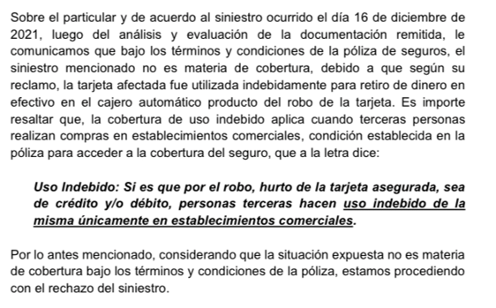

La cuestión controvertida se limita, por consiguiente, en determinar si el evento ocurrido, se encuentra dentro de las coberturas contratadas.

SÉPTIMO: En autos obra copia de la solicitud - certificado del Seguro de Protección de Tarjeta BBVA, versión junio 2020, documento que aparece firmado por la reclamante, conforme se advierte de lo siguiente:

................................................................................................

Resulta evidente que la suscripción del indicado cargo de recepción del certificado de seguro acredita que el reclamante recibió un certificado de seguro correspondiente a la versión V10 de junio de 2020, el cual contenía 14 páginas.

Por su parte la aseguradora ha presentado el certificado de seguro completo correspondiente a dicha versión, en el cual se detallan las siguientes coberturas contratadas:

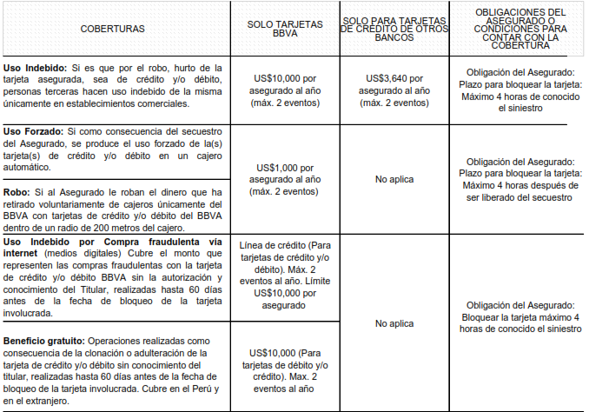
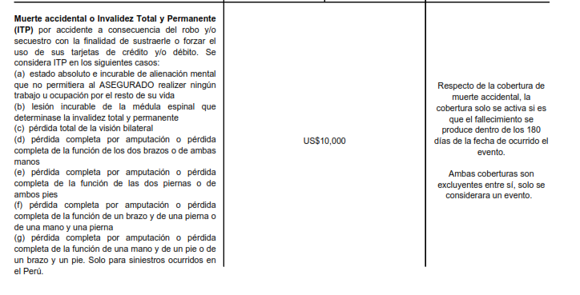
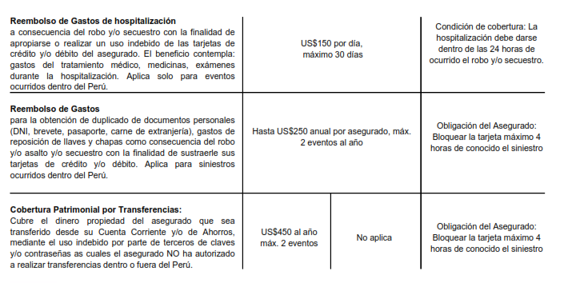

En este caso, conforme a lo sustentando por la reclamante, con fecha 16 de diciembre de 2021 le sustrajeron sus pertenencia del taxi, entre ellas, la tarjeta de crédito del Banco BBVA:

...........................................................................................................

Como consecuencia de ello, se realizaron cinco operaciones no reconocidas (dos cargo efectivo móvil y tres retiros en efectivo en cajero automático) por la suma de S/. 10,200.00:
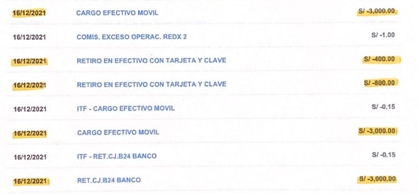

En este caso tras el robo de la tarjeta asegurada no se hizo uso indebido de la misma en establecimientos comerciales (supuesto 1), tampoco se produjo un uso forzado de la tarjeta, en la medida que la asegurada no fue obligada por la fuerza a retirar direcramente dinero del cajero automático (supuesto 2) , ni se sustrajo dinero tras retirarlo del cajero (supuesto 3); así como tampoco estamos ante compras fraudulentas vía internet (supuesto 4), en tanto las operaciones no reconocidas son cargos efectivo móvil y retiros en cajero automático.

No se ha producido la clonación y/o adulteración de la tarjeta (supuesto 5), ni los supuestos 6, 7, 8 y 9 que contempla la póliza.

Un contrato de seguro válidamente emitido obliga a la aseguradora a otorgar cobertura siempre y cuando se cumplan las condiciones pactadas, las mismas que corresponden al riesgo aceptado expresamente en su oportunidad y en razón del cual se estructuró el equilibrio contractual.

Al respecto, es aplicable lo sancionado en la sétima regla interpretativa contenida en el artículo IV de la Ley Nro. 29946 – Ley del Contrato de Seguro: “La cobertura, exclusiones y, en general, la extensión del riesgo, así como los derechos de los beneficiarios, previstos en el contrato de seguro, deben interpretarse literalmente” (lo destacado es nuestro); y, en este sentido, carece de sustento pretender que la aseguradora deba otorgar cobertura a riesgos que no han sido aceptados.

Al respecto, no se desconoce que se hayan realizado operaciones no autorizadas, lo que sucede es que dicho supuesto no se encuentra como un riesgo coberturado en la póliza contrada.

Consecuentemente, en el presente caso no se ha probado ninguno de los supuestos de hecho que materializarían la cobertura del Seguro Contratado, esto es, no se ha demostrado la existencia de un siniestro que deba ser indemnizado bajo el Seguro contratado.

ATENDIENDO A LO EXPRESADO, ESTE ÓRGANO RESOLUTIVO UNIPERSONAL CONCLUYE SU APRECIACIÓN RAZONADA Y CONJUNTA AL AMPARO DE LO ESTABLECIDO EN EL REGLAMENTO DE LA DEFASEG, POR LO QUE:

RESUELVE:

Declarar INFUNDADA la reclamación interpuesta por ................................................. contra ................................................. correspondiente al SEGURO DE PROTECCIÓN DE TARJETA CON PÓLIZA ............................... quedando a salvo el derecho de la reclamante para recurrir ante las instancias que consideren pertinentes.

.
Lima, 12 de mayo de 2022

La Secretaria Técnica, como Órgano Resolutivo Unipersonal, emite la presente resolución.

Alicia Martín López – Secretaria Técnica

